Factsheet Number : No. /DEHAT

Farmer Profile: किसान प्रोफाइल
Farmer किसान का नाम | jamuna
Husband’s पति का नाम | Harihar
AAS- आस | बाला जी
Village गाँव | बढ़ीहन पुरवा
Block ब्लाक | Mihipurwa
District जिला | Baharaich
State राज्य | UP
Trial Profile: परीक्षण प्रोफ़ाइल
Parameter |  | Trial Plot |  | Production
Crop फसल |  | हल्दी
Variety प्रजाति |  | देशी हल्दी
Area रकवा |  | 01 बीघा
Date of Nursery नर्सरी तिथि(बुवाई) |  | 15/06/2024
Date of Plantation रोपाई तिथि
Date of First Plucking प्रथम तुराई
Date of Last Plucking अंतिम तुराई
Total Production कुल उत्पादन |  | 15कुंतल
Date of final Plucking
Crop Duration (Days) फसल कि अवधि (कुल दिन) |  | 261 दिन
Cost Benefit Analysis:
Input Cost: लागत खर्च
Seed बीज |  | 4000
Land Rent जमीन का भाड़ा |  | स्वयं की
land preparation जमीन की तैयारी |  | 1600
Cost of fertilizer & Fungicide खाद और कीटनाशक |  | 500  (जीवामृत )
Cost of Irrigation सिंचाई |  | 400
Cost of Labour मजदुर |  | स्वय
Total Input Cost: कुल लागत खर्च |  | 6500
Total production in Qt. कुल उत्पादन क्विंटल में |  | 15कुंटल
Total income in INR कुल आय |  | 30000
Net Profit निव्वळ नफा |  | 23500
Net Profit in Rs. Per D
Cost of production in Rs. उत्पादन की लागत
CB Ratioसीबी अनुपात
Inference: अनुमान
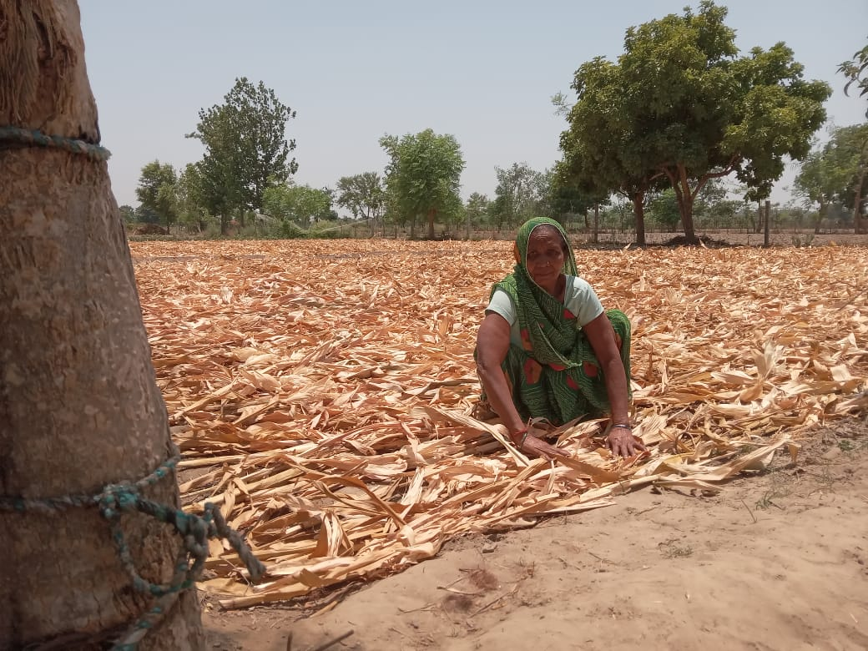
Stage 1. 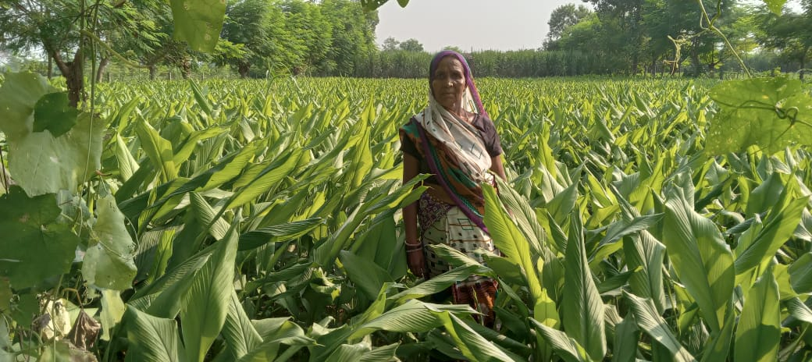
Stage 2.
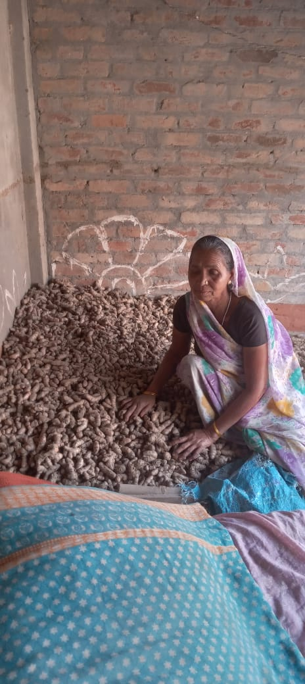
Stage 3.
fdlku dk earO; जमुना जी का कहना है कि है मैंने इस बार देहात संस्था द्वारा बताये गए बिधि से हल्दी की खेती किया जिससे मेरे खेत में पैदावार दुगुनी हुई है जिससे मै बहुत खुश हूँ इसमें मैंने केवल गोबर की खाद और जीवामृत की जैविक खाद का प्रयोग की हूँ/ मै सभी किसान साथियों से कहना चाहती हूँ कि सभी किसान साथी इस बिधि को अपनाये/

